**Муниципальное бюджетное дошкольное образовательное учреждение**

**детский сад «Журавленок» г.Усмани Липецкой области**

**Конспект образовательной деятельности**

**старшая группа**

**«Дикие животные. Белка**»

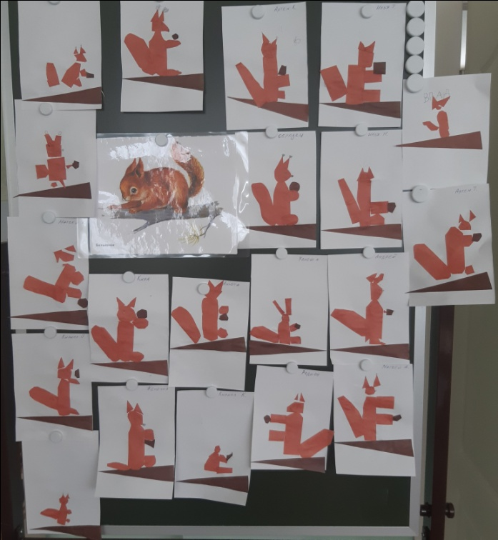

**Подготовила и провела**

**воспитатель высшей**

**квалификационной категории**

**Голованева Анна Сергеевна**

**2022 год**

**Конспект занятия по аппликации в старшей группе.**

**Тема недели "Дикие животные. Белка"**

**Цель.** Закреплять умение вырезать округлые детали из квадратов и прямоугольников, составлять предмет и наклеивать в определенном порядке основные части.

**Задачи:**

1. Расширять знания детей о диких животных.
2. Развивать способность понимать и анализировать содержание стихотворения.
3. Продолжать учить дополнять аппликацию мелкими деталями.
4. Воспитывать терпение, аккуратность, чувство эстетического чувства.

***Предварительная работа:*** Рассматривание иллюстраций диких животных; чтение сказок, отгадывание загадок о диких животных;дидактические игры "Дикие и домашние животные", "Кто, где живёт?"

***Демонстрационный материал:*** картинки с изображением белки.

***Раздаточный материал:*** Половинки альбомных листов, заготовки из цветной бумаги оранжевого цвета: два прямоугольника 8*3 (туловище и хвост), квадрат 3*3 (голова), два прямоугольника 3*2 см (лапы), цветная бумага, ножницы, клей ПВА, кисти для клея, на столах клеёнки, салфетки, простые карандаши.

***Ход ОД***

Прочитайте детям стихотворение М.Глазкова "Белка"

Невелик у белки рост,

Но зато большущий хвост.

Сядет рыжая в дупло -

И в любой мороз тепло.

- О ком это стихотворение? *(О белке).*

Воспитатель демонстрирует изображения белочки.

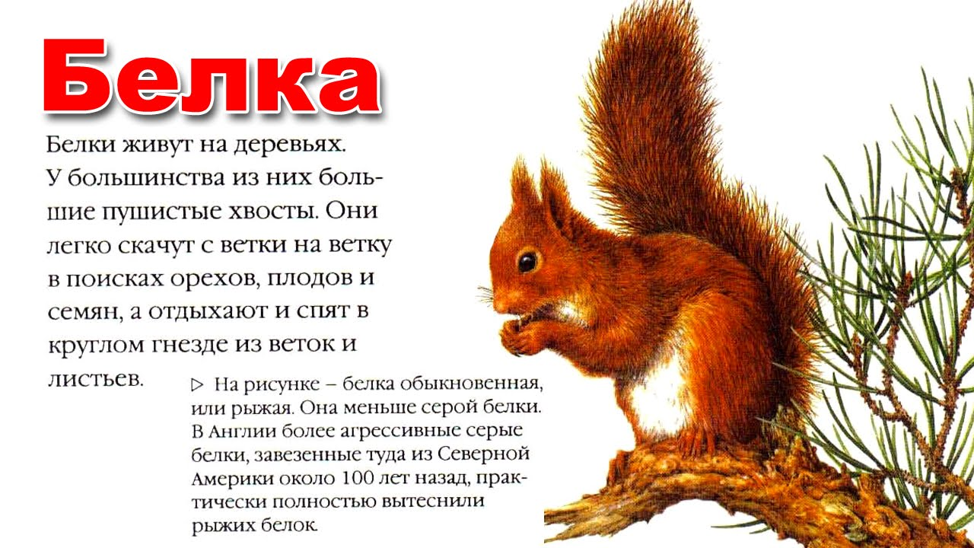

Рассматриваем вместе с детьми изображение белки:  
- Какая у белки шерстка? *(Мягкая, пушистая).*

- Почему белке даже тепло зимой?

- Какой хвост? *(Большой, пушистый)*- Какая голова, глаза? *(Округлая, глазки круглые черненькие).*  
- Какие ушки? *(Длинные, зимой имеют выраженные кисточки).*  
- Что едят белки? *(Грибы, орехи, желуди).*

***Физкультминутка "Белочка"***

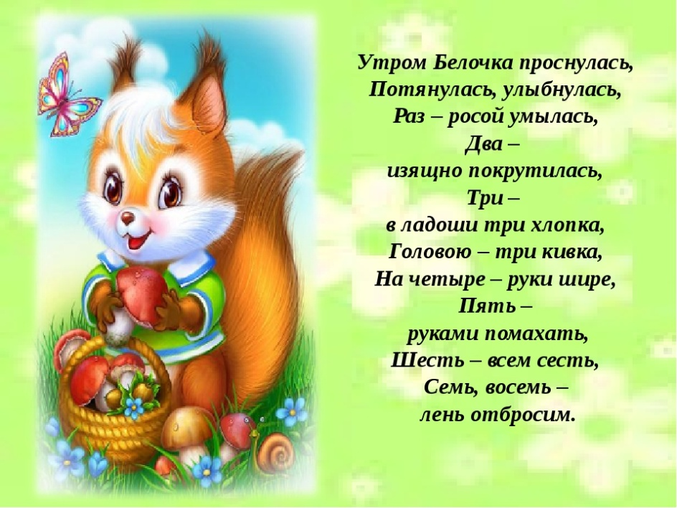

*Дети садятся за столы. Воспитатель показывает образец и объясняет технику выполнения работы.*

Предлагает детям вырезать из цветной бумаги и составить из них силуэт белки. Из первого прямоугольника вырезать овал с заострённым одним концом (туловище); из другого прямоугольника - изогнутый хвост, острую круглую мордочку - из квадрата; овальные лапы - из маленьких прямоугольников. Затем собрать вырезанные детали в единое целое: туловище расположить толстым концом вниз, сверху - голова, сбоку - хвост, передняя лапа - с боку туловища, вторая лапа - внизу. Наклеить белку. Остается дополнить образ белки мелкими деталями - оформить мордочку; в лапы можно дать орешек или шишку, вырезать веточку, на которой сидит белка.

Воспитатель напоминает детям ***правила работы с ножницами.***

Перед началом нашей работы сделаем с вами ***пальчиковую гимнастику.***

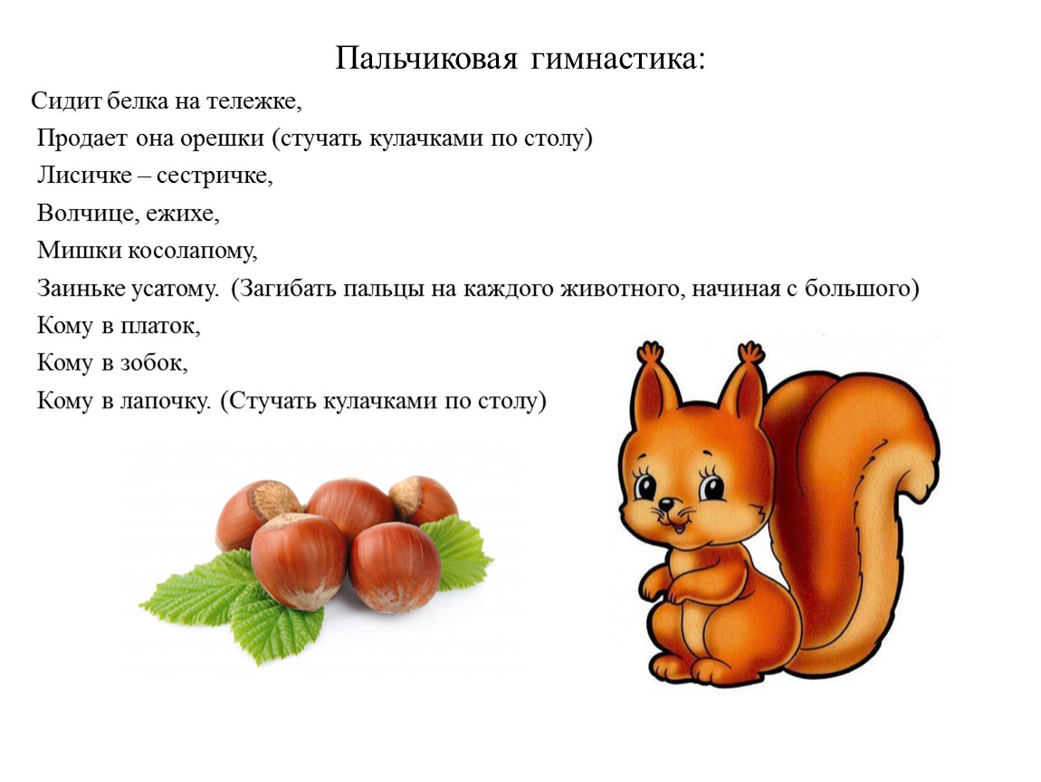

*Воспитатель включает музыку для творческой атмосферы.*

***Самостоятельная работа детей.***

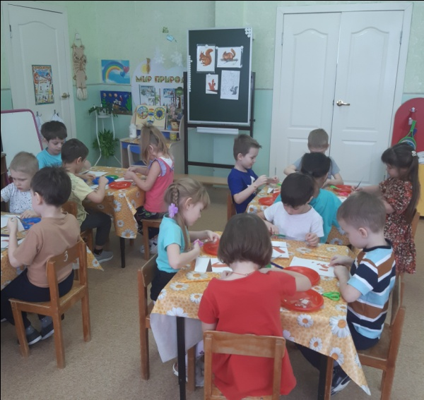 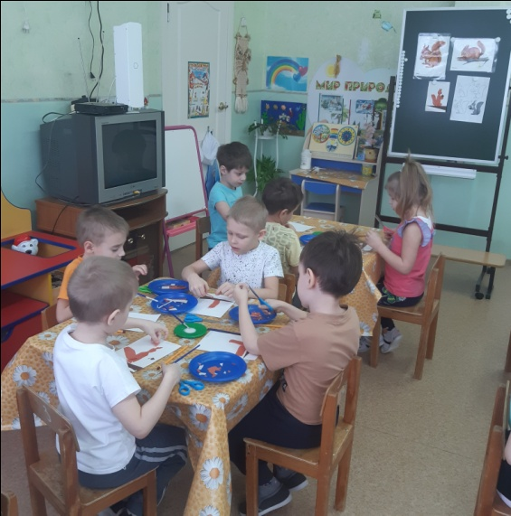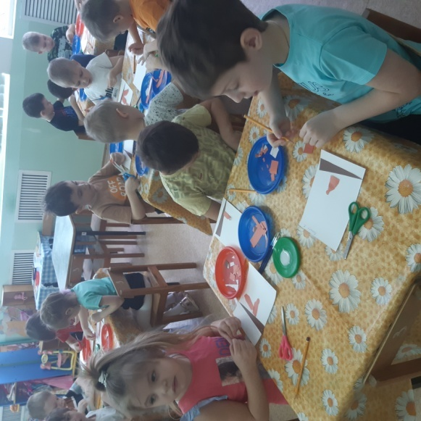 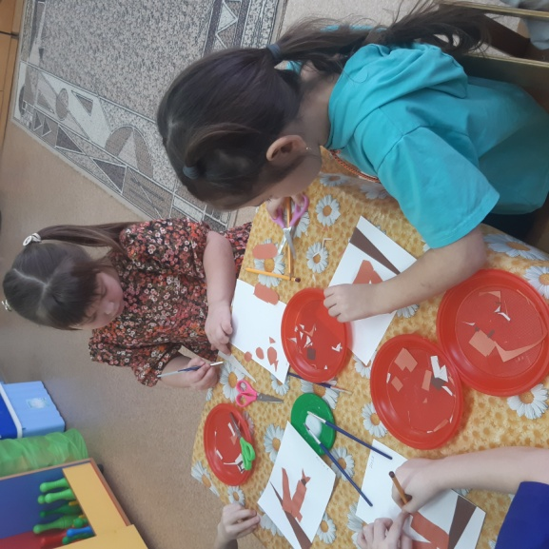

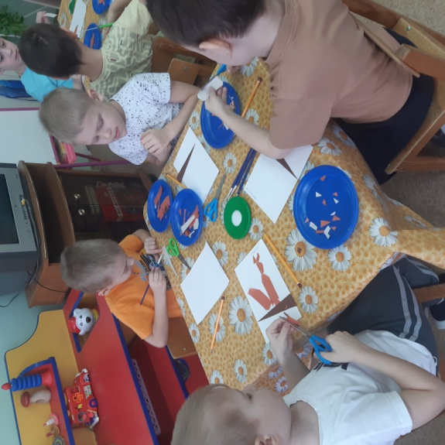 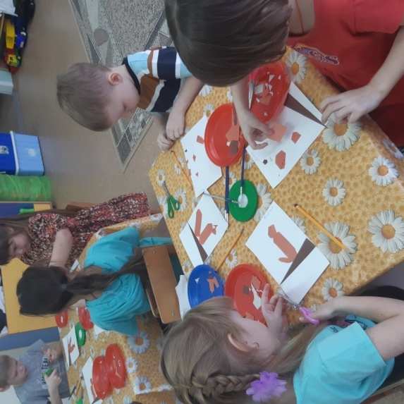

***Итог.***

В конце занятия делаем выставку работ. Благодарит детей за то, что изготовили много друзей для нашей белочки. Предлагает рассмотреть все работы, выбрать наиболее интересные, объяснить свой выбор. Побуждает детей к уборке своих рабочих мест.